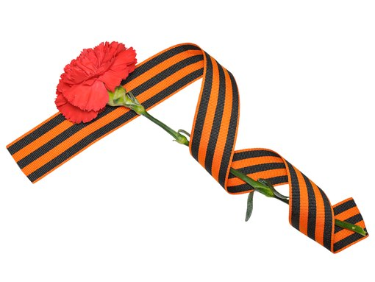

Викторина «О героях былых времен…», посвящена Героям России и Героя Советского Союза,
уроженцам Чувашии.

№ | вопрос
1 | Назовите Героя Советского Союза автора книг «Юрататăп эпĕ тăван çĕршыва» (Люблю я свято Родину), «Юрататăп Тăван çĕршыва» (Люблю Родину), «Месть голубой двойки», «Огненные рейсы „Голубой двойки“»
2 | Назовите имя Героя Советского Союза, уроженца Чувашии, служившего вместе с режиссером фильма «В небе ночные ведьмы», старшим летчиком, командиром звена, гвардии лейтенантом, Героем Советского Союза Е. Жигуленко | 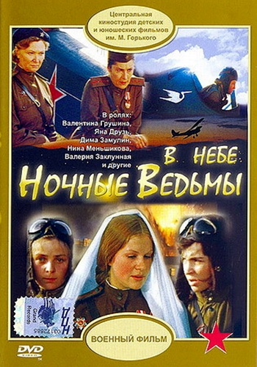
3 | Памяти, какого Героя ежегодно воины - «афганцы» Чувашии проводят турнир по волейболу | 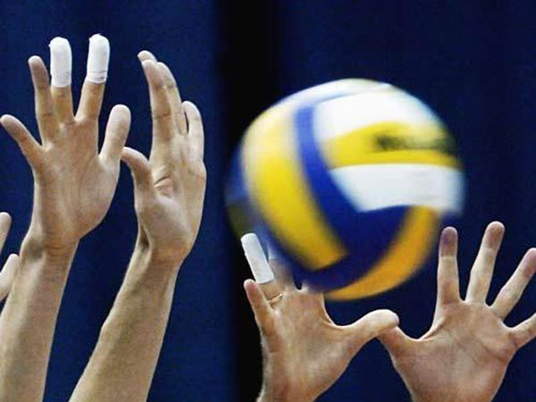
4 | Когда началась Великая Отечественная война, Герой ушел на фронт, несмотря на ампутацию ноги. За это друзья прозвали его «Маресьевым танковых войск». Герой Советского Союза, участник трех войн. Его танкисты не раз обращали захватчиков в паническое бегство. Немец говорил, что он известен в России как дерзкий и упорный офицер.  Назовите имя Героя.  Как увековечено имя патриота. | 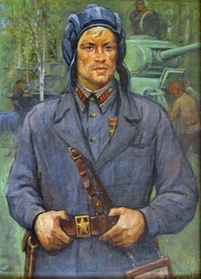
5 | В 1944-м Ф.Н.Орлову вручён самолёт, построенный на средства колхозников Чувашской Республики. На нём в сорок пятом он участвовал в войне с империалистической Японией.  Назовите колхозников, на чьи средства был построен самолет. | 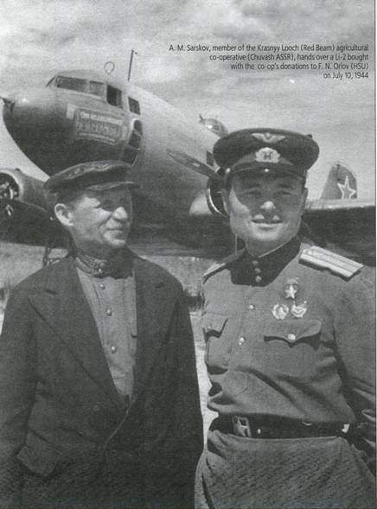
6 | Где в республике находится памятник в честь двух Героев Советского Союза – летчика и артиллериста.  Дополнительные балы начисляются за верно указанную техническую характеристику памятника.  а) наименование памятника  б) скульптор  в) дата открытия памятника | 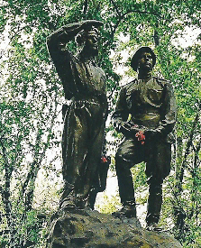
7 | Где одержал последнюю победу в годы Великой Отечественной войны Герой Советского Союза, капитан Кочетов Александр Васильевич  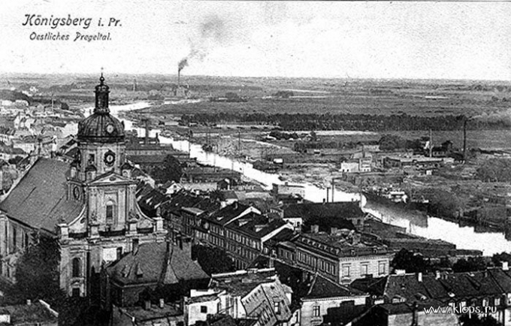 | 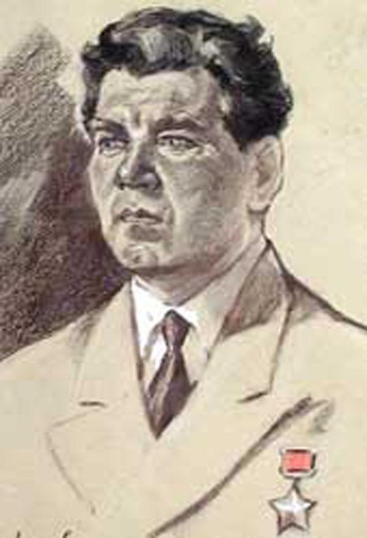
8 | Мы вальс и метели безмолвные  Мы ветер и крик журавлей…  Погибшие в небе за Родину  Становятся небом над ней  К кому из Героев Советского Союза и какое отношение имеет песня в исполнении Елены Камбуровой.  Дополнительные балы за верно названных авторов песни. | 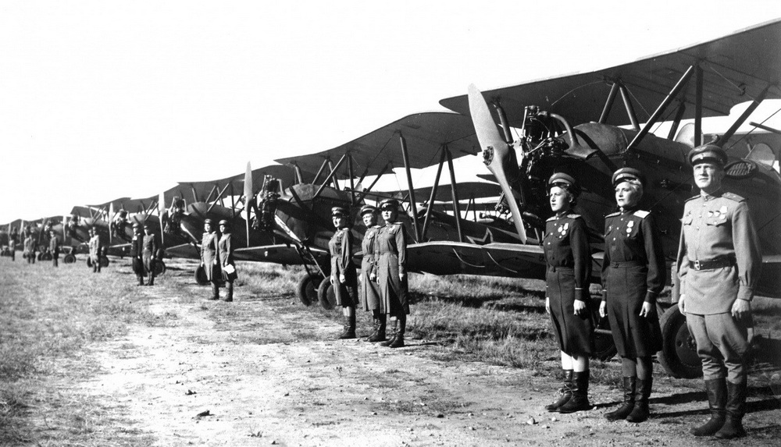
9 | Какую фамилию от рождения и до окончания школы носил дважды Герой Советского Союза, звездный сын Чувашии Андриян Григорьевич Николаев | 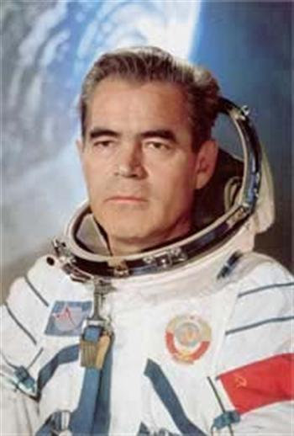
10 | Участник двух войн (Гражданской войны в России, Великой Отечественной войны), начальник штабов следующих фронтов: Северо-Западного (с марта по 11 ноября 1943 года), 1-го Украинского (с 11 ноября 1943 года по 24 апреля 1944 года) и 2-го Белорусского (с 5 мая 1944 года до июня 1945 года). Звания Героя Советского Союза удостоен за умелое управление войсками и проявленное мужество в годы Великой Отечественной войны. Назовите имя Героя. Дополнительный бал начисляется за верно указанную дату присвоения звания Героя. | 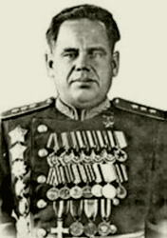
11 | Герой книги Б.Полевого «Повесть о настоящем человеке» Алексей Петрович Маресьев в начале 1943 года, потеряв ноги, на протезах заново учился летать в лётной школе. Этот эпизод описан в повести, но там не названо место, где располагалась школа.  Укажите местонахождения летной школы, в которую был направлен Алексей Маресьев | 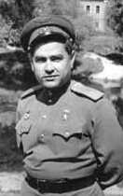
12 | Одним из первых наших земляков удостоен звания Героя России в ходе боевых действий в Чечне, начальник штаба мотострелкового батальона гвардии майор Игорь Петриков. В Чебоксарах на стене его родного дома по улице Лебедева установлена мемориальная доска в честь отважного офицера, ценой своей жизни спасшего от верной гибели многих своих боевых товарищей.  Как жители республики узнали о подвиге земляка.  Где была опубликована статья? | 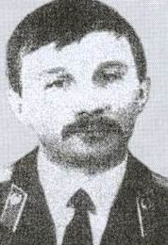
13 | Где находится этот памятник Герою?  Скуп на слова и краток наградной лист, составленный на него, но в нем точно выражен подвиг героя, где сказано: «Он до конца выполнил свой воинский долг перед Родиной». Командовал пулемётным расчётом 4-го эскадрона 1-го гвардейского кавалерийского полка 1-й гвардейской кавалерийской дивизии 1-го гвардейского кавалерийского корпуса 1-го Украинского фронта. Принимал участие в Сандомирско-Силезской операции. Особо отличился во время форсирования Одера. | 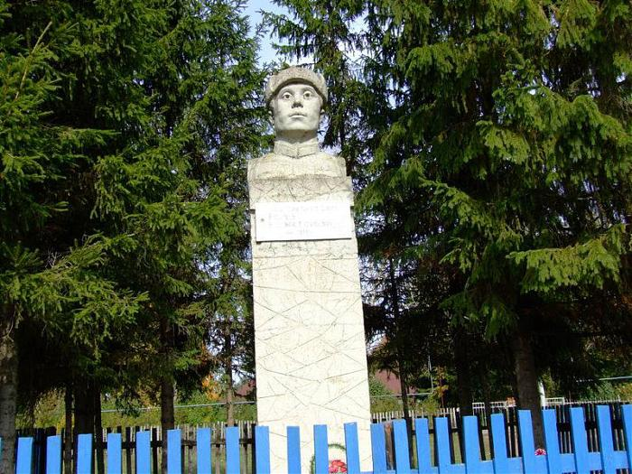
14 | Татьяна Николаевна Николаева воспитала восьмерых сыновей – тружеников и воинов, участвовавших в Великой Отечественной войне, из которых четверо пали смертью храбрых. 21 февраля 1978 года Татьяна Николаевна Николаева занесена в Почетную Книгу Трудовой Славы и Героизма Чувашской АССР.  Дайте техническую характеристику установленному памятнику Т.Н.Николаевой.  а) наименование памятника;  б) укажите сына Героя;  в) дата открытия памятника;  г) место нахождения памятника;  д) по чьей инициативе появился памятник;  е) автор памятника;  ж) материал из которого изготовлен памятник. | 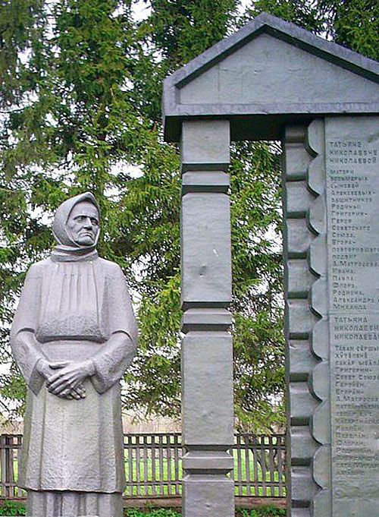
15 | Апраксин Сергей Андреевич, уроженец Алатырского района, человек интересной военной судьбы, участник парада Победы в Москве. Принимал участие в боях по освобождению Белоруссии, Литвы и овладении Восточной Пруссией.  Когда и за что звания Героя Советского Союза присвоено гвардии младшему лейтенанту. | 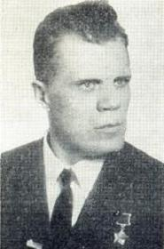
16 | Назовите Героя Российской Федерации, сержанта запаса, члена партии «Единая Россия», депутата Государственного Совета Чувашской Республики по 16-му Центральному округу | 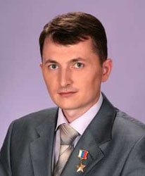
17 | Отвечая на вопросы викторины, знакомясь с биографией Героев, Вы заметили различия в награждении при присвоении звания Героя Советского Союза и Героя России.  В чем оно заключается. | 